全国高校心理委员工作平台注册流程

一、进入方式
微信搜索公众号，关注“高校心理委员工作平台”，点击“毫末平台”，进入首页。或使用微信扫一扫，扫描二维码关注公众号进入平台首页。
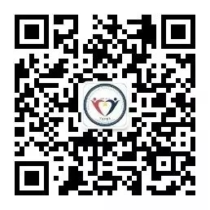
二、心理委员注册流程
扫描二维码关注公众号进入毫末平台首页后，点击“我的”——“个人信息”，填写信息，完成注册。
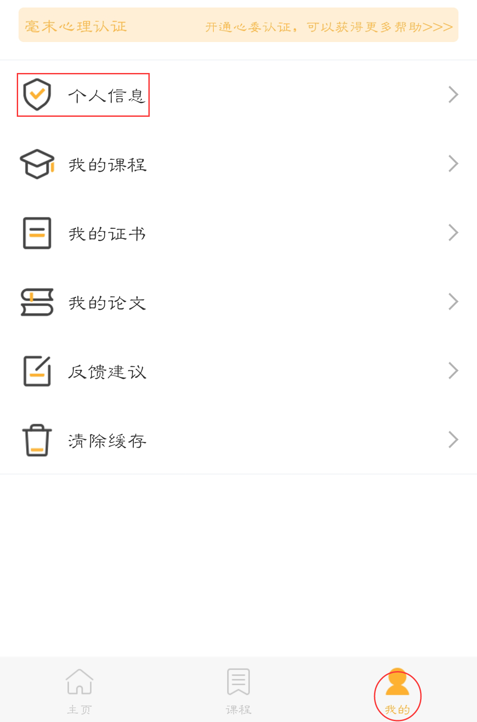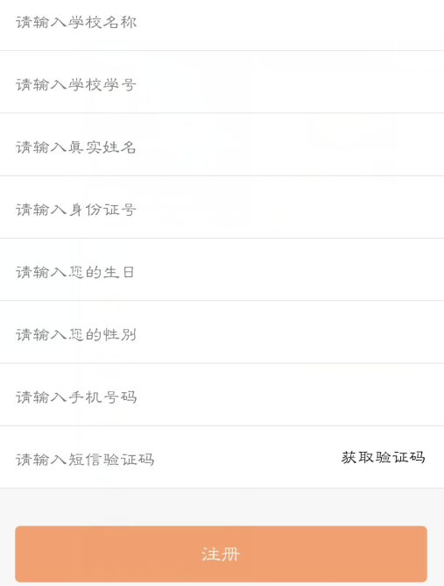
三、心委认证
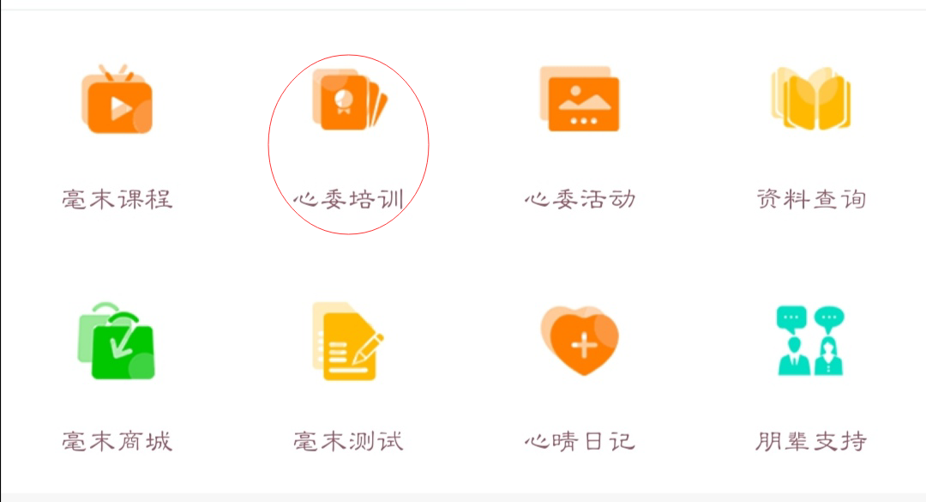
1.点击首页的“心委培训”可以看到：心理委员MOOC、心理疗法MOOC。
2.选择心理委员MOOC，点击进入后，点击专题一右下角“开始学习”即可观看课程。
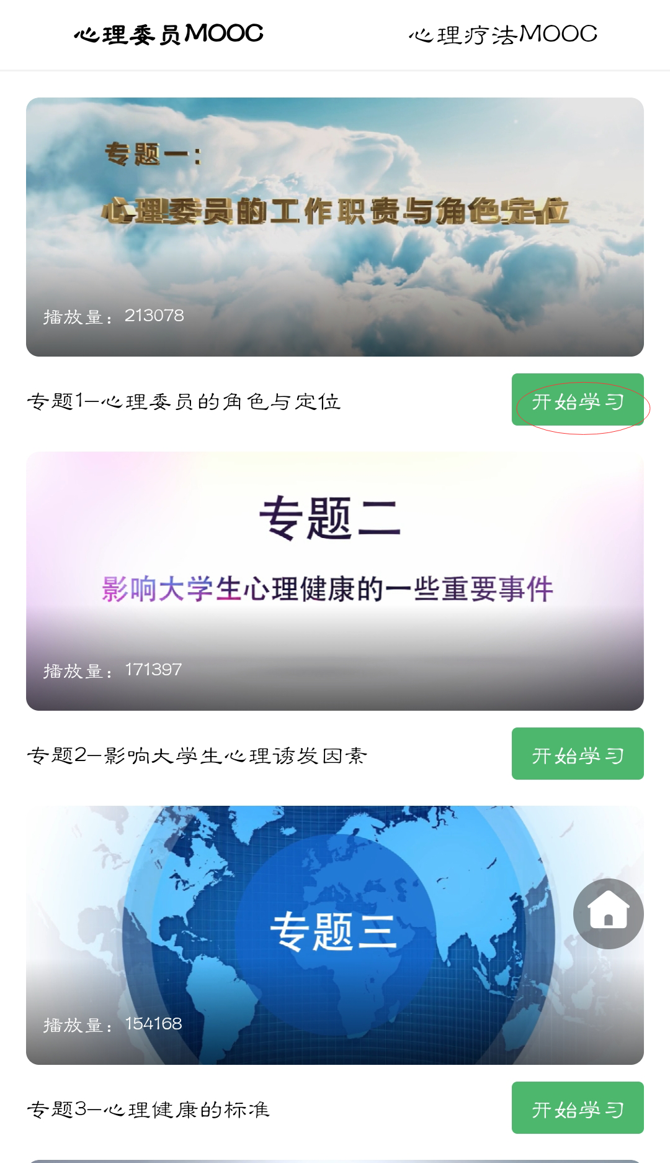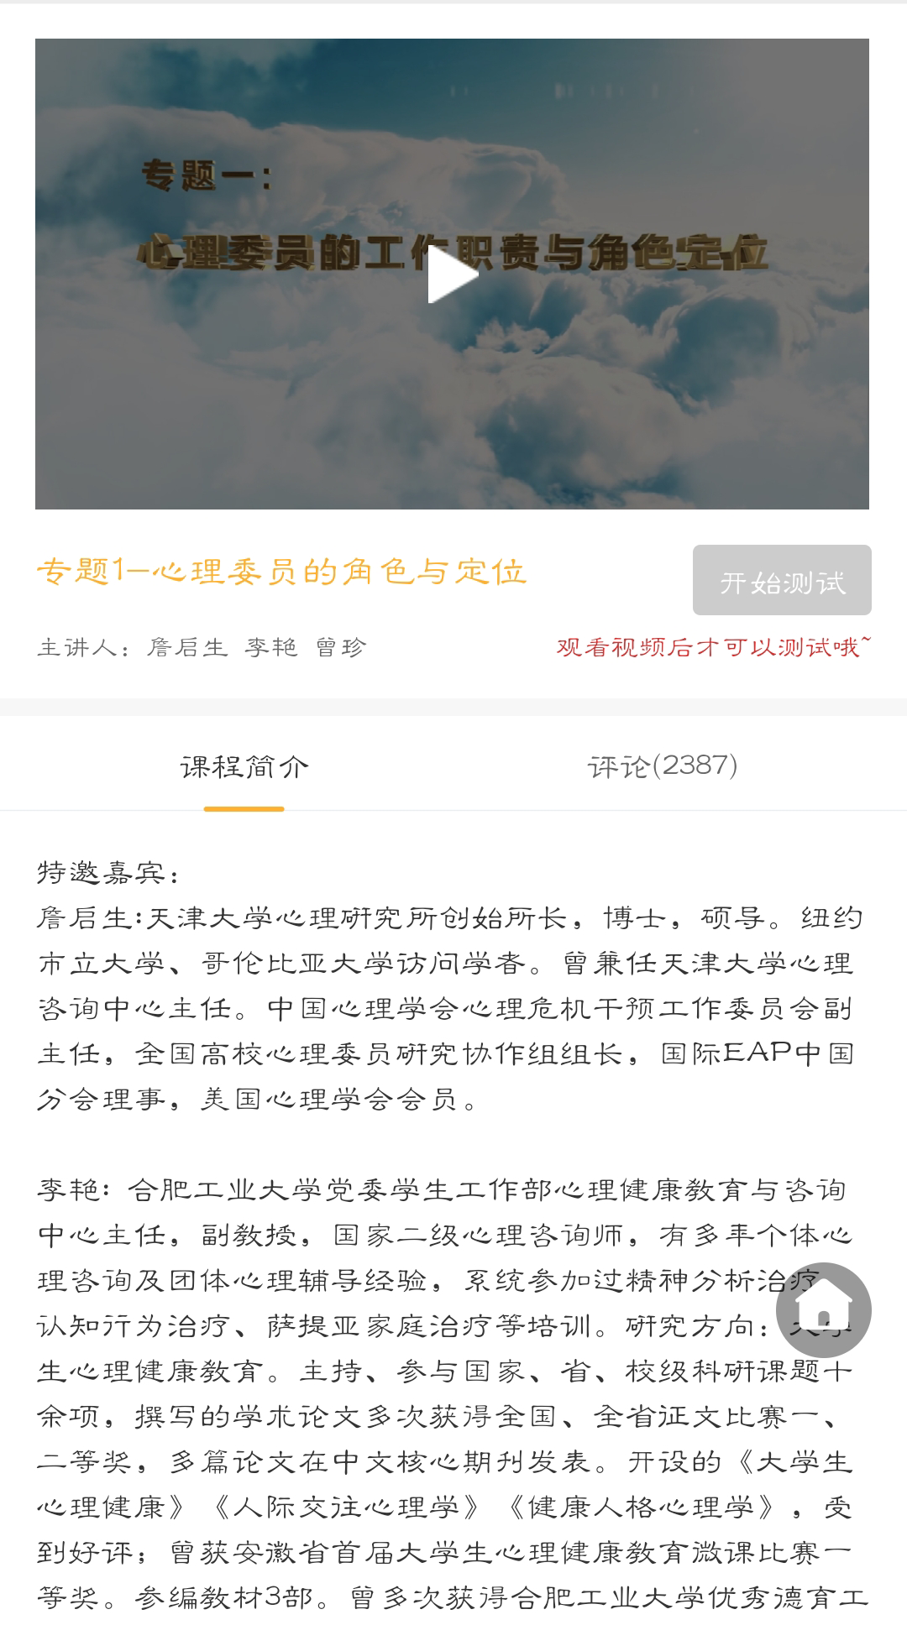

3.所有专题依次进行，观看视频时不能快进，要完整观看完每个专题后才能进行专题测试，测试合格后方能领取证书。 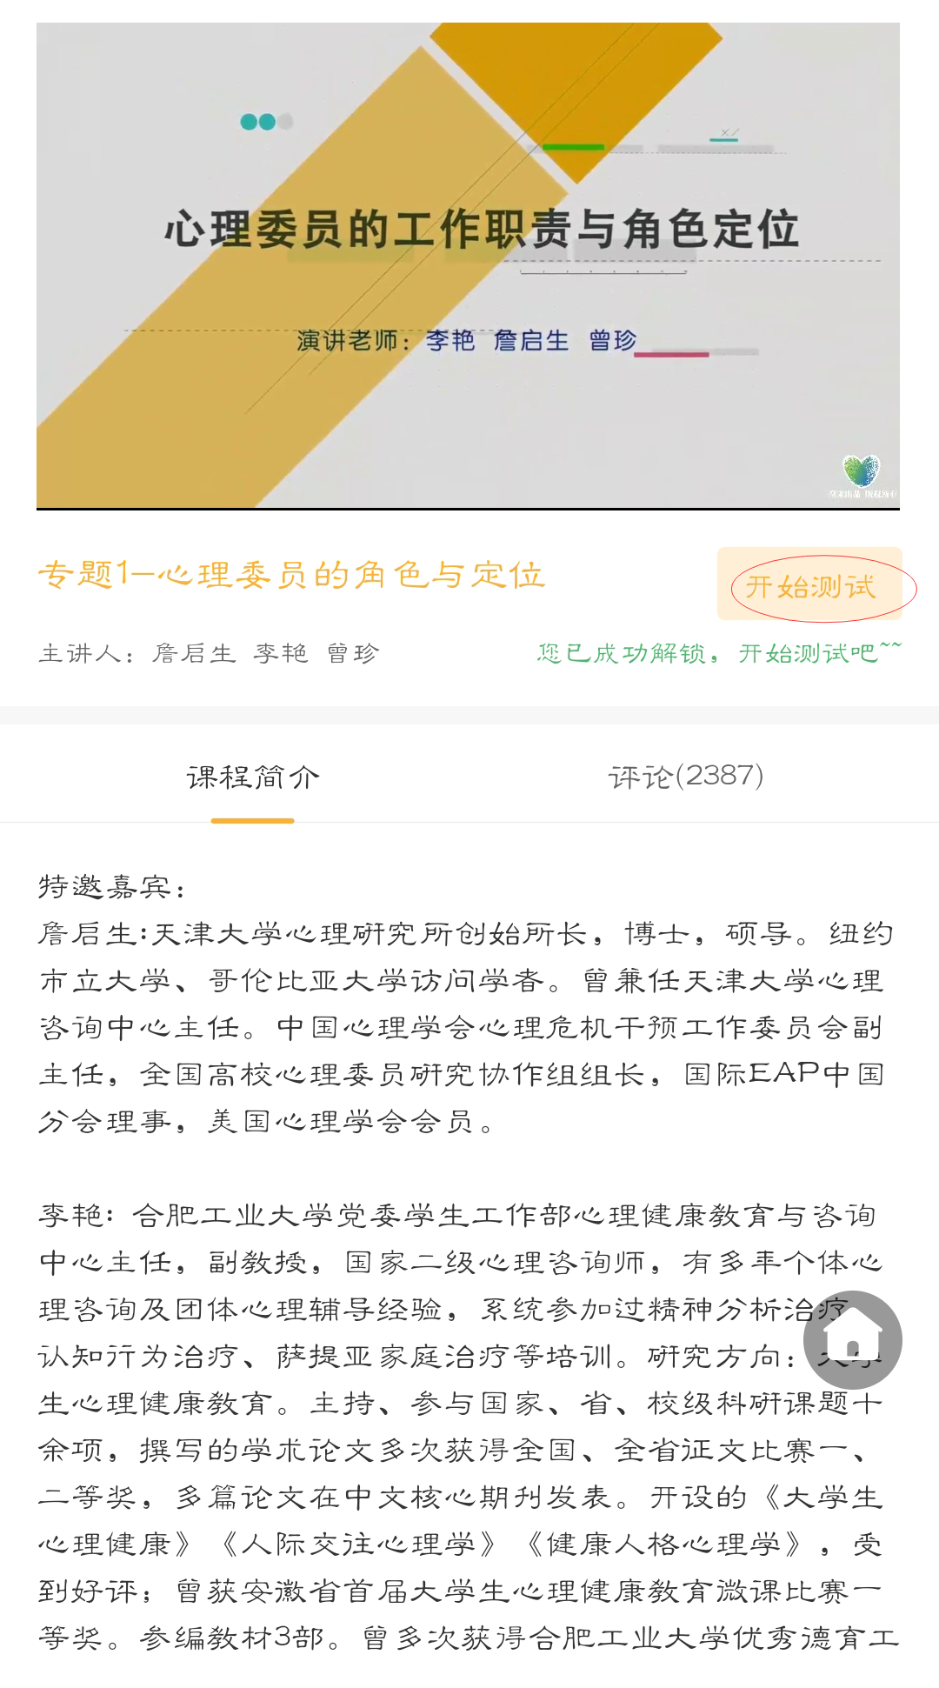 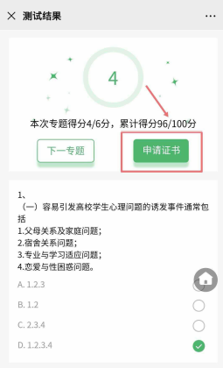
4.如测试没有通过或分数不及格，可以重新测试答题。
四、领取证书环节
测试完成后，成绩满85分（总分数100），自愿申请领取心理委员MOOC培训合格证书。证书分为电子版、纸质版和电子版+纸质版3种，点击领取电子证书。
